注会《税法》第十章高频考点

注册会计师《税法》高频考点：纳税义务人、征税对象与税率
我们一起来学习2016《税法》高频考点：纳税义务人、征税对象与税率。本考点属于《税法》第十章企业所得税法第一节纳税义务人、征税对象与税率的内容。
【内容导航】：
1.纳税义务人
2.征税对象
3.税率
【考频分析】：
考频：★★
复习程度：掌握本考点。
【高频考点】：纳税义务人、征税对象与税率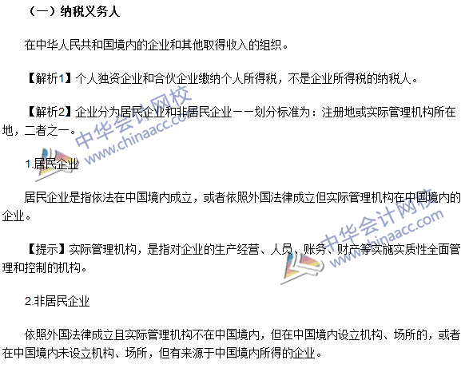
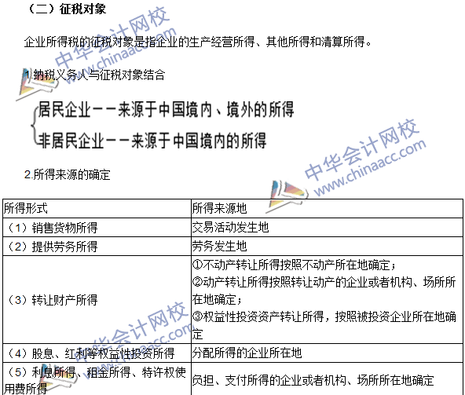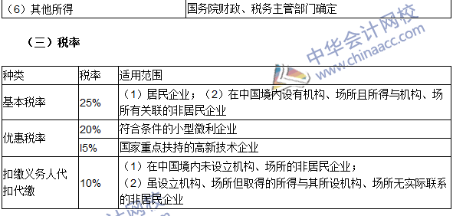

2016注册会计师《税法》高频考点：应纳税所得额的计算
我们一起来学习2016《税法》高频考点：应纳税所得额的计算。本考点属于《税法》第十章企业所得税法第二节应纳税所得额的计算的内容。
【内容导航】：
1.收入总额
2.不征税收入和免税收入
3.扣除项目及其标准
4.不得扣除的项目
5.亏损弥补
【考频分析】：
考频：★★★
复习程度：全面掌握本考点。
【高频考点】：应纳税所得额的计算
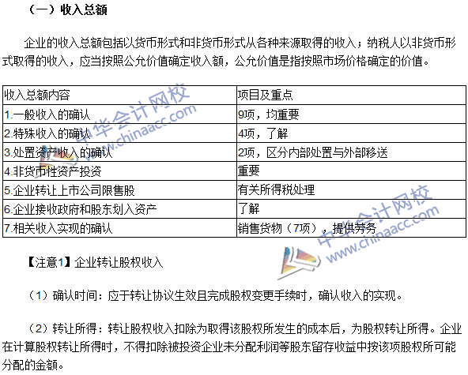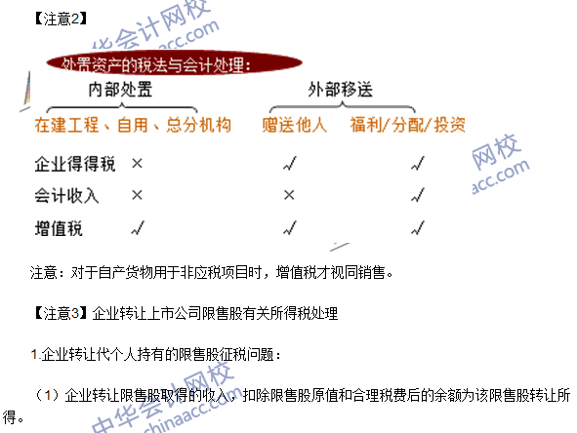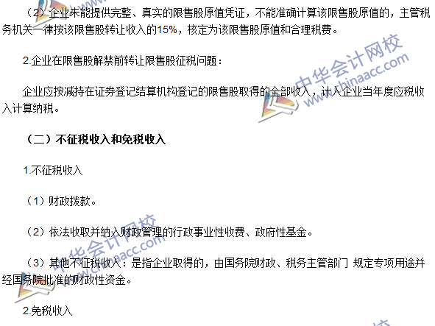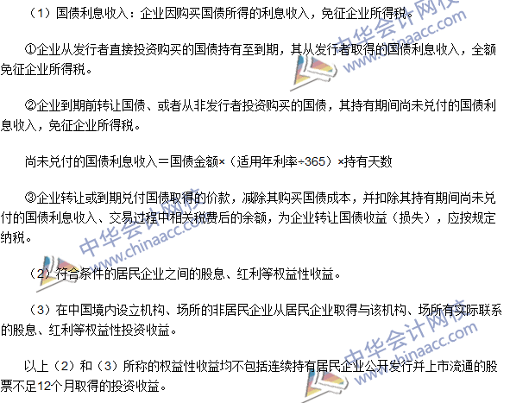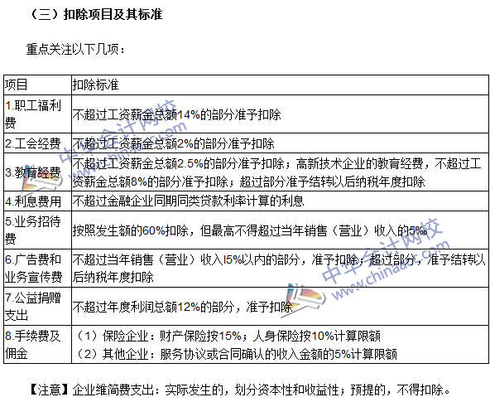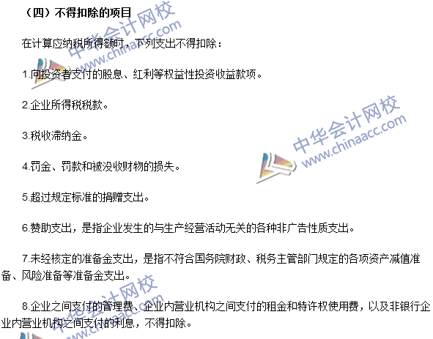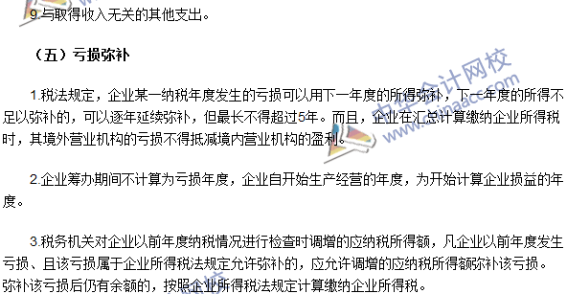

2016注册会计师《税法》高频考点：资产的税务处理
我们一起来学习2016《税法》高频考点：资产的税务处理。本考点属于《税法》第十章企业所得税法第三节资产的税务处理的内容。
【内容导航】：
1. 固定资产的税务处理
2. 无形资产的税务处理
3. 长期待摊费用的税务处理
4. 投资资产的税务处理
【考频分析】：
考频：★★
复习程度：掌握本考点。
【高频考点】：资产的税务处理
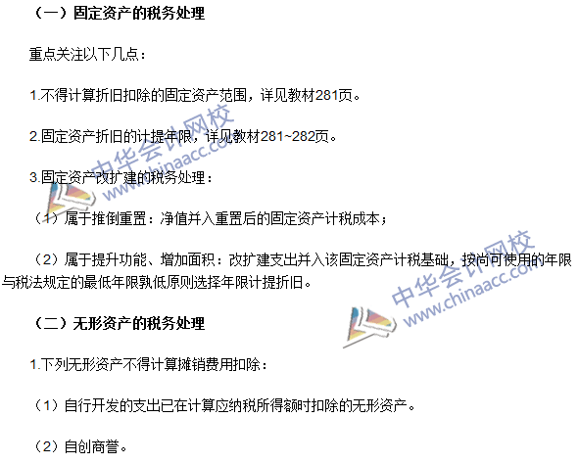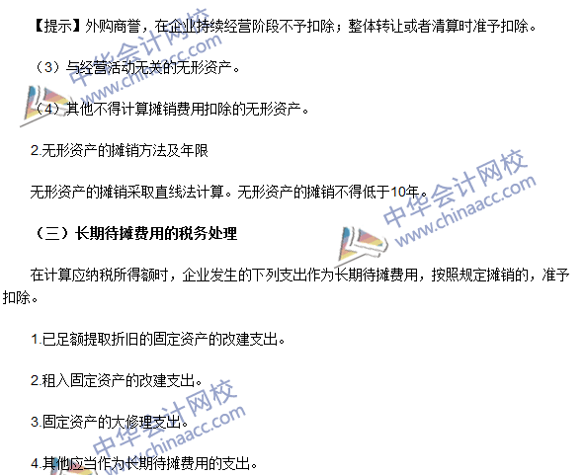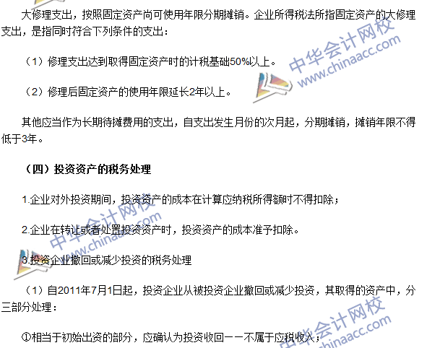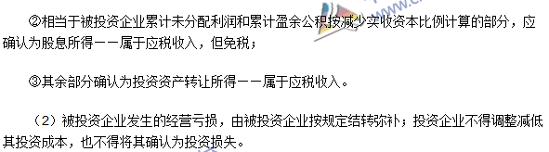

2016注册会计师《税法》高频考点：企业重组的所得税处理
我们一起来学习2016《税法》高频考点：企业重组的所得税处理。本考点属于《税法》第十章企业所得税法第五节企业重组的所得税处理的内容。
【内容导航】：
1.适用特殊性税务处理的条件
2.五种重组的特殊性税务处理的规定
【考频分析】：
考频：★★
复习程度：掌握本考点。
【高频考点】：企业重组的所得税处理
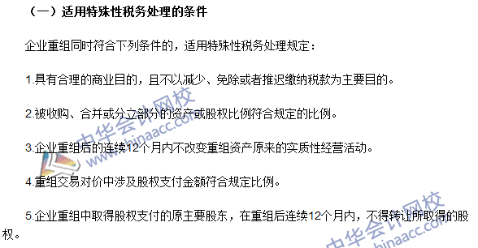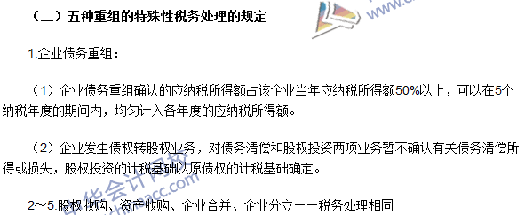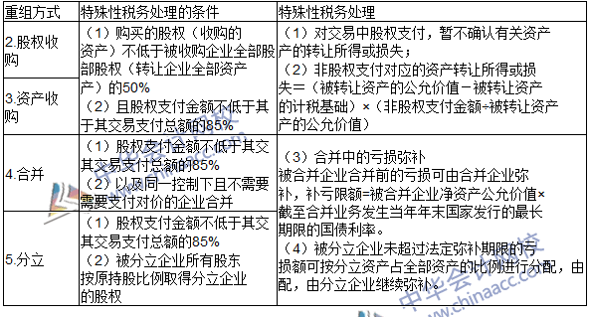

2016年注册会计师《税法》高频考点：税收优惠
我们一起来学习2016《税法》高频考点：税收优惠。本考点属于《税法》第十章企业所得税法第六节税收优惠的内容。
【内容导航】：
1.免征与减征优惠
2.高新技术企业优惠
3.小型微利企业优惠
4.加计扣除优惠
5.创投企业优惠
6.加速折旧优惠
7.税额抵免优惠
8.非居民企业优惠
9.其他优惠
【考频分析】：
考频：★★
复习程度：掌握本考点。
【高频考点】：税收优惠
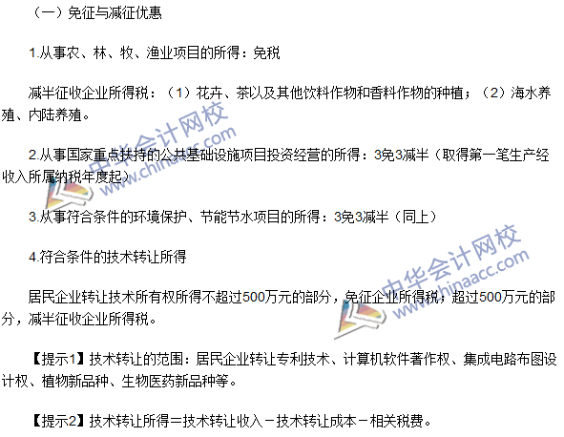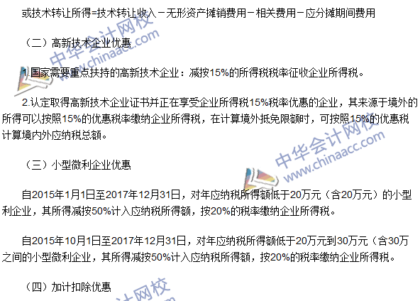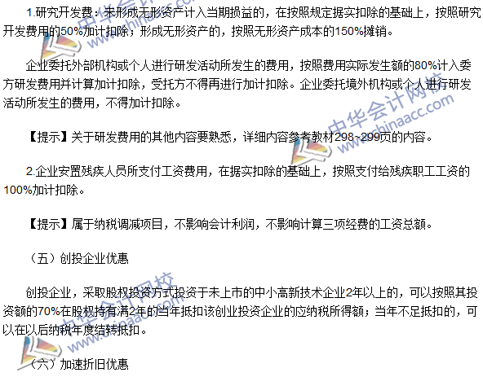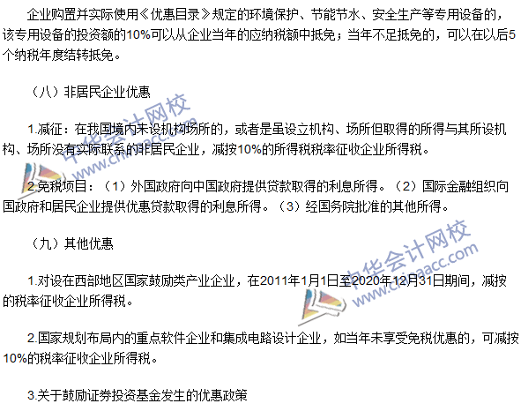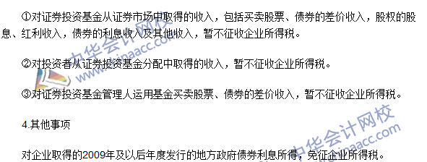

2016年注册会计师《税法》高频考点：应纳税额的计算
我们一起来学习2016《税法》高频考点：应纳税额的计算。本考点属于《税法》第十章企业所得税法第七节应纳税额的计算的内容。
【内容导航】：
1.居民企业应纳税额的计算
2.境外所得抵扣税额的计算
3.非居民企业应纳税额的计算
4.非居民企业所得税核定征收办法
【考频分析】：
考频：★★★
复习程度：全面掌握本考点。
【高频考点】：应纳税额的计算
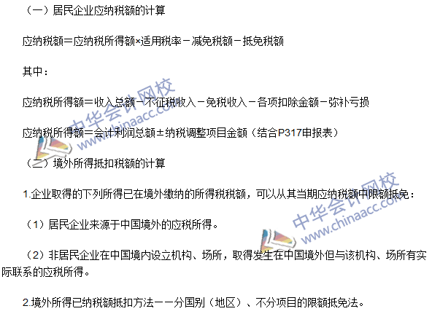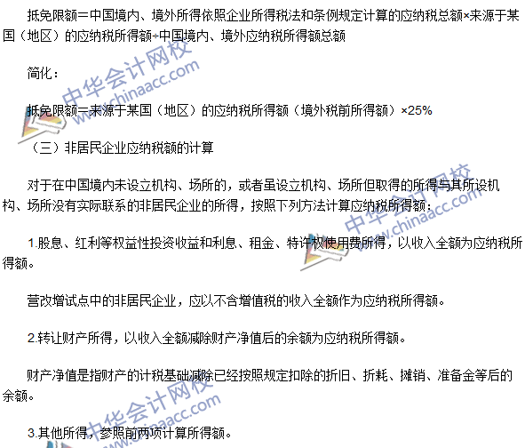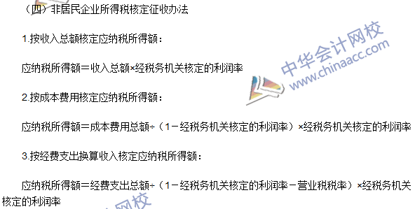

2016注册会计师《税法》高频考点：征收管理
我们一起来学习2016《税法》高频考点：征收管理。本考点属于《税法》第十章企业所得税法第九节征收管理的内容。
【内容导航】：
1.纳税地点
2.纳税期限
3.纳税申报
4.跨地区经营汇总纳税企业所得税征收管理
5.合伙企业所得税的征收管理
【考频分析】：
考频：★
复习程度：熟悉本考点。
【高频考点】：征收管理
